openGauss 安全体系创新

实践课



华为技术有限公司

# 关卡一、openGauss数据安装及基本操作

openGauss数据安装及基本操作, 作业提交任务如下：

任务一：数据库状态验证

1. 查询数据库状态成功截图

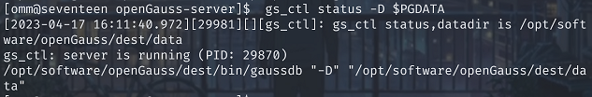

任务二：数据库服务进程验证

1. 查看数据库服务进程截图（包含数据库服务器的主机名）

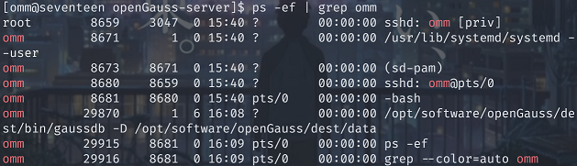

任务三：实践思考题

思考题1：为什么需要通过源码编译，安装数据库？

通过源码编译安装可以调整开关和修改源码，适譍特殊需求，亦可手动适配未有预编译包的系统与架构，调整依赖，还可以帮助测试。

# 关卡二、openGauss数据导入及行存列存

任务一：数据初始化验证

1. 查询supplier表的行数，并将结果进行图：

select count(*) from supplier;;

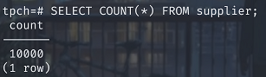

任务二：行存表与列存表执行效率对比

1. 2020年上半年litemall_orders行存表与litemall_orders_col列存表中的order_price的总和查询，并对比执行效率截图

select sum (order_price) from litemall_orders where add_date between '20200101' and '20200701';

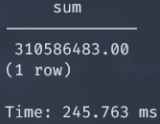

select sum (order_price) from litemall_orders_col where add_date between '20200101' and '20200701';

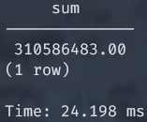

2. 2020年上半年litemall_orders行存表与litemall_orders_col列存表中的order_price的平均值查询，并对比执行效率截图

select avg (order_price) from litemall_orders where add_date between '20200101' and '20200701';

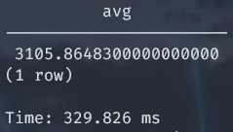

select avg (order_price) from litemall_orders_col where add_date between '20200101' and '20200701';

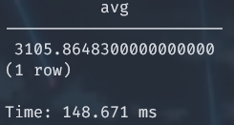

3. 查询litemall_orders行存表与litemall_orders_col列存表中order_id为6的order_price的值，并对比执行效率截图。

select order_price from litemall_orders where order_id=6;

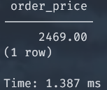

select order_price from litemall_orders_col where order_id=6;

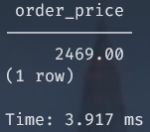

4. 将litemall_orders行存表与litemall_orders_col列存表中order_id为6的order_price修改为2468，并对比执行效率截图。

update litemall_orders set order_price=2468 where order_id=6;



update litemall_orders_col set order_price=2468 where order_id=6;



任务三：实践思考题

思考题1：

行存表与列存表在执行相同的SQL语句时，为何执行的时间不同？

行存表与列存表的区别是，行存表按行依次存储，每行空间相邻，而列存表每列空间相邻。这就造成读写流程差异。行存表读时要同时读出一行，写入时单行一并写入。

思考题2：

在执行哪些类型SQL时，行存表效率更高？在执行哪些类型SQL时，列存表效率更高？

行存储适合单个元素查询修改（尤其同时修改多个特征，此时列存储需要多次写入），列存储适合对大量元素同一字段的处理，尤其是静态查询。

# 关卡三：openGauss物化视图应用

任务一：物化视图的使用

1. 创建物化视图所需要的表后，对表内容进行查询，对查询结果截图：

SELECT * FROM test_view;

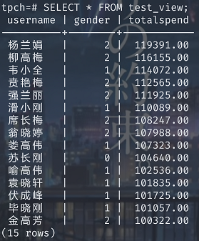

2. 使用物化视图统计人数，查询物化视图结果，将执行结果截图。

SELECT * FROM v_order;

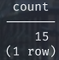

3. 对表进行操作后，刷新物化视图，查询物化视图结果，将执行结果截图。

SELECT * FROM v_order;

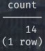

4. 创建增量物化视图，查询物化视图结果，将执行结果截图。

SELECT * FROM vi_order;

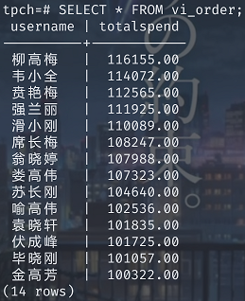

5. 对表进行操作后，刷新增量物化视图，查询物化视图结果，将执行结果截图。

SELECT * FROM vi_order;

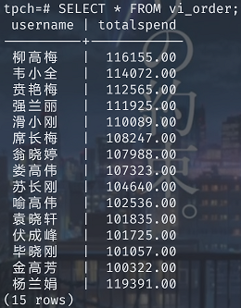

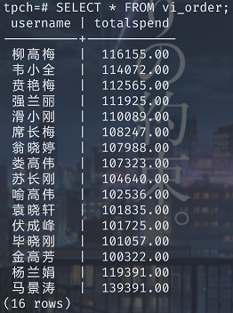

任务二：实践思考题

思考题1：全量物化视图与增量物化视图有哪些差别？

全量物化视图仅支持全量刷新，增量物化视图可以全量刷新与增量刷新。增量刷新是只更改上次刷新后变化的部分。

思考题2：物化视图适用那些使用场景？

可用于查询优化，可以固定某些操作流程，加快查询，也不必均查询基表降低基表负载。

可用于同步部分字段。

# 关卡四：openGauss密态数据库特性应用

任务一：物化视图的使用

1. 通过tcpdump抓取数据流，此putty窗口暂时保持不动，将执行结果截图：

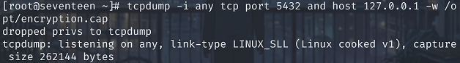

1. 将加密表和非加密表查询结果截图：

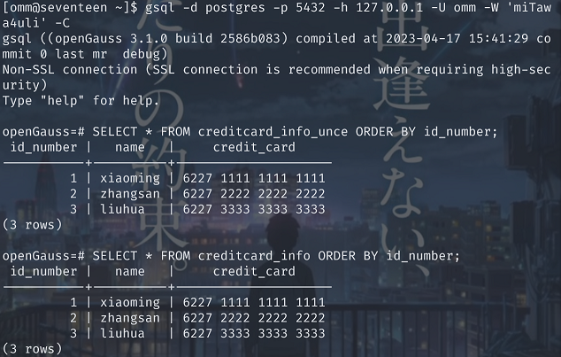

1. 用wireshark解析加密表和非加密表的差异时，非加密表name列和credit_card列是明文，加密表name列和credit_card列均是密文，将执行结果截图：

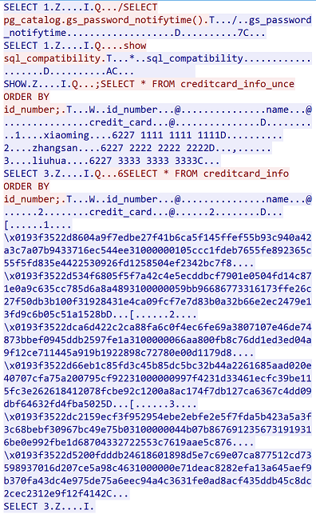

1. 查询加密表，查询到的结果为密文，将执行结果截图：

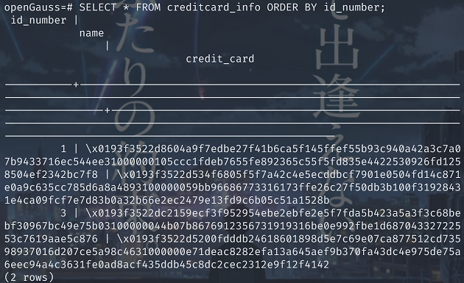

任务二：实践思考题

思考题1：

数据实际存储在物理磁盘上的时候是明文还是密文？数据的加解密的动作是在客户端完成的还是服务端完成的？

数据存储在磁盘上是密文，数据加解密在服务端完成。